ИНФОРМАЦИЯ
по обращениям граждан, поступившим в органы местного самоуправления Бавлинского муниципального района за 1 квартал 2020 года

За 1 квартал 2020 года в органы местного самоуправления Бавлинского муниципального района поступило 173 обращения от граждан. По сравнению с аналогичным периодом прошлого года наблюдается существенное уменьшение количества обращений (224 обращения - 2019).
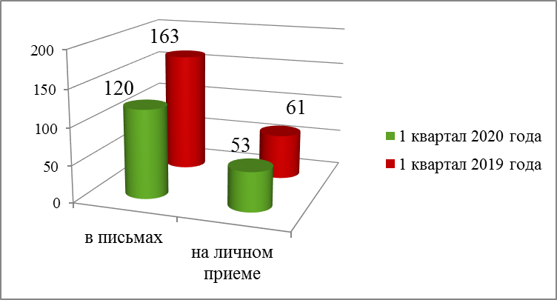
Рис.1 Количество обращений граждан за 1 квартал 2019 и 2020 годов

Из Аппарата Президента Республики Татарстан по вопросам рассмотрения обращений граждан было направлено 16 поручений (за 1 квартал 2019 года - 9). Из Кабинета Министров Республики Татарстан поступило 7 поручений (в 2019 - 8), из Государственного Совета Республики Татарстан - 2 (в 2019 - 0). Количество обращений, поступивших через интернет-приемную, составило 17 (29 - в 2019 году).
Наиболее активной социальной группой, направляющей свои предложения, жалобы и заявления из общего числа заявителей, указавших своё социальное положение, остаётся работающая часть населения и пенсионеры, 29 и 48 обращений соответственно.
За данный период поступило 12 коллективных обращения, а авторы 7 обращений - анонимные.
Из поступивших за данный период обращений 53 человека были на личном приеме, в том числе, в адрес:
- Главы района обратились 18 человек (20 - в 2019);
- его заместителя - 5 (10 - в 2019);
- руководителя исполнительного комитета Бавлинского муниципального района - 13 (12 - в 2019);
- заместителя руководителя исполнительного комитета Бавлинского муниципального района - 2 (3 - в 2019);
- руководителя исполнительного комитета муниципального образования «город Бавлы» - 15 (16 - в 2019).
Исходя из анализа, по 40 (46%) вопросам приняты положительные решения, по 52 (42%) - разъяснено.
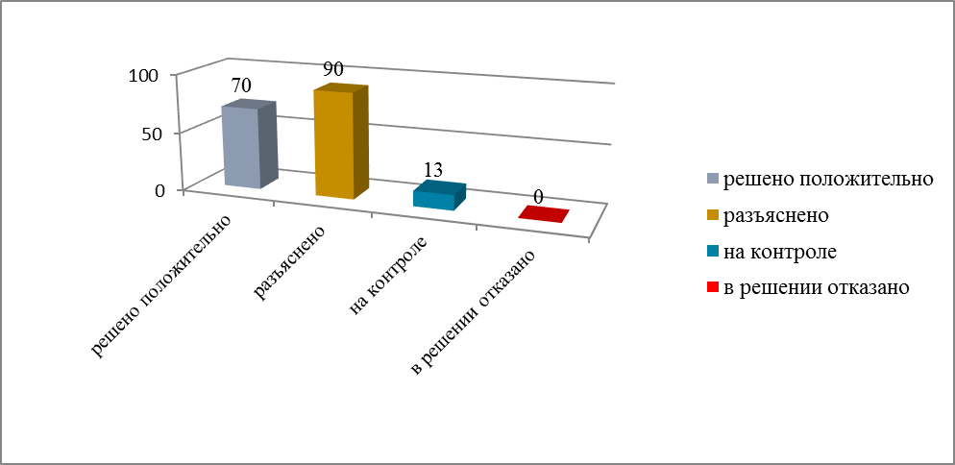
Рис.2. Структура обращений по результатам рассмотрения

9% (т.е. 7%) обращений рассматривалось комиссионно или с выездом на место.
Из общего количества поступивших обращений (173) по содержанию, согласно общероссийскому тематическому классификатору, составили по вопросам:
- «Государство, общество политика» - 11% (5);
- «Жилищно-коммунальная сфера. Жилище» - 35% (65);
- «Оборона, безопасность, законность» - 3% (0,44);
- «Социальная сфера» - 16% (10);
- «Экономика» - 35% (20).
Как видно из анализа, в указанный период самой актуальной является тематика, охватывающая жилищно-коммунальную сферу.
Больше всего в жалобах население поднимает вопросы ненадлежащего содержания общего имущества, перебоев в электро-, водо-, газо- и теплоснабжении, некачественного выполнения работ по капитальному ремонту, обеспечения граждан жильем.
С января по март ООО «Управляющая компания г.Бавлы и Бавлинского района» рассмотрено 24 письменных обращений граждан, а также совместно с представителями органов местного самоуправления, депутатов городского Совета, руководителей служб жизнеобеспечения города, Отдела МВД России по Бавлинскому району, отдела социальной защиты Министерства труда, занятости и социальной защиты Республики Татарстан в Бавлинском муниципальном районе проведено 15 собраний (сходов) граждан.
В 2020 году по программе капитального ремонта многоквартирных домов планируется провести капитальный ремонт в 9 многоквартирных жилых домах на общую сумму 31 053 754,87 рублей:
- ул. Горюнова, д. 6, г.Бавлы;
- ул. Горюнова, д. 7, г.Бавлы;
- ул. Горюнова, д. 8, г.Бавлы;
- ул. Чапаева, д. 23, г.Бавлы;
- ул. Гоголя, д. 1, г.Бавлы;
- ул. Гоголя, д. 2, г.Бавлы;
- ул. Ленина, д. 26, г.Бавлы;
- ул. Центральная, д. 12, с.Поповка;
- ул. Советская, д. 4, п.Новозареченск.
В целях обеспечения своевременной оплаты населения за коммунальные услуги в городе Бавлы и в соответствии со статьей 153, 154, 155 Жилищного кодекса Российской Федерации при Исполнительном комитете муниципального образования «город Бавлы» Республики Татарстан еженедельно по средам ведется работа комиссии по работе с должниками за жилищно-коммунальные услуги. За 1 квартал 2020 года данной комиссией было проведено 10 заседаний, на них приглашено 102 должника. Из них явилось 24 должника. За данный период должникам направлено 380 уведомлений.

____________________

